Mostra fotografica e tavola rotonda

“Fanno finta di non esserci”
di Simone Casetta / John Berger

La percezione della morte nelle diverse culture

Ferrara, venerdì 5 ottobre - ore 18,30
Liceo artistico Dosso Dossi
via Bersaglieri del Po, 25/a

Simone Casetta, Angela Staude Terzani,
Cleophas Adrien Dioma, Alberto Salza, Alessandra Buscaioli,

con la moderazione di
Mario Dondero

parleranno della percezione della morte nelle diverse culture.
In mostra i ritratti realizzati da Simone Casetta al museo di anatomia dell'ospedale Forlanini di Roma. Dall'incontro dell'autore con John Berger è nato il libro
Fanno finta di non esserci con un testo dello scrittore inglese (5 Continents Editions).
Un'opera fuori dal comune per la profondità dei contenuti e la delicatezza
delle immagini.

Pupi Avati, Marco Belpoliti, Iaia Caputo,
Lella Costa, Elio De Capitani, Concita De Gregorio,
Arrigo Ghi, Franco Loi, Maria Pace Ottieri,
Gino Strada e altri
commentano, tramite video-interviste, l’opera di Simone Casetta.

Inaugurazione della mostra e tavola rotonda
venerdì 5 ottobre, ore 18,30
Orari di apertura della mostra
5-6-7 ottobre: h 10,30 - 23,00 / 8-14 ottobre: h 14,30 - 20,00
Ingresso gratuito

Il libro
“Fanno finta di non esserci” un libro profondo, delicatissimo e a suo modo rivoluzionario.
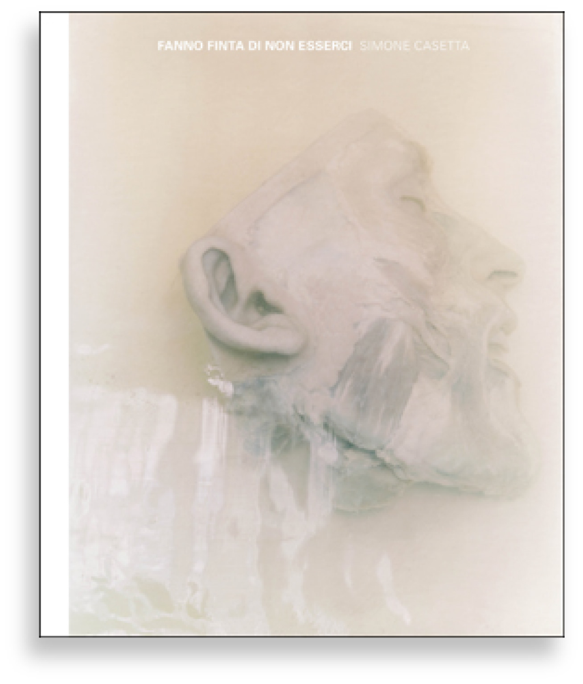
Negli anni ’40 Rudolf Grützner, un patologo tedesco, maestro nella dissezione e conservazione dei corpi, viene assunto dal direttore dell’Ospedale Forlanini di Roma per realizzare una collezione di reperti ai fini dello studio anatomico.

Di recente Simone Casetta scopre il museo e ne rimane profondamente colpito. Decide, così, di testimoniare il “canto” la toccante umanità, il mistero esistenziale che sente provenire da queste presenze.

Ne nasce un’opera straordinaria, profonda e delicatissima, ma a suo modo rivoluzionaria, fatta di volti e di corpi ritratti in una dimensione senza tempo, restituiti all’immagine che segna un superamento della loro morte fisica. L’autore stravolge i canoni espressivi fino a oggi utilizzati per il genere.

Altri autori hanno frequentato gli stessi soggetti trattandoli come reperti, evocativi, ma silenti. L’opera di Simone Casetta, invece, propone ritratti di persone e non still life, nature morte.
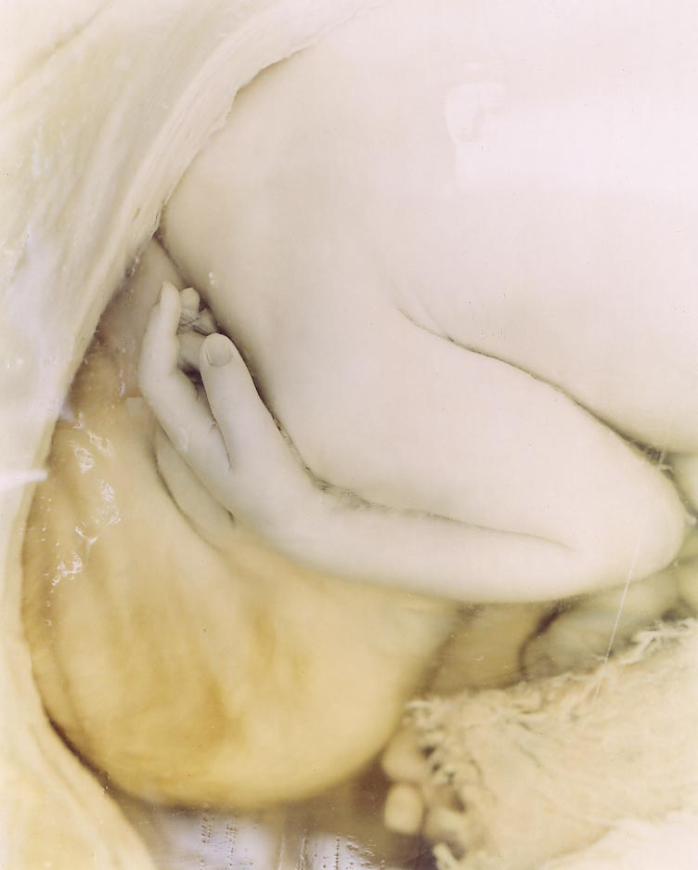
Come afferma il critico francese Henri Peyre, l’opera è “aliena da ogni provocazione o da ogni voyeurismo e presenta la stessa raffinatezza smorzata e delicata di questi personaggi muti racchiusi nei loro vasi”. Donne, uomini e bambini con i quali si instaura uno scambio empatico di commozione profonda. La luce naturale, utilizzata con tempi di posa molto lunghi, fa di questi volti trasfigurati delle pagine indimenticabili.

Il testo scritto da John Berger corrisponde fortemente alle immagini di Simone Casetta. I due autori, venuti a conoscenza dei reciproci lavori qui presentati, hanno immediatamente scoperto la loro esatta comunanza di intenti. Immagini e parole che ampliano l’orizzonte degli sguardi, offrendo una visione significativa della morte nell’esistenza umana.

Simone Casetta (1961)
Nato a Milano, ha iniziato giovanissimo a fotografare persone, realizzando ritratti e reportage. Nel 1975, come assistente del fotografo Luciano Ferri, ha viaggiato a lungo in Pakistan al seguito del grafico Dante Bighi per la produzione di un libro commissionato dal governo locale, e questa esperienza ha segnato il successivo interesse e il forte coinvolgimento in tematiche sociali quali la distribuzione delle risorse alimentari, il dialogo tra le religioni, e nei grandi temi come la guarigione e la percezione della morte nelle diverse culture. Ha esposto le proprie opere in mostre collettive e personali in Italia, Francia, Austria e Svizzera, e pubblicato su molte delle più importanti testate italiane e straniere. Esperto nella stampa fotografica a colori, in bianco e nero e al platino-palladio, tratta i materiali sensibili nel proprio laboratorio e realizza personalmente le proprie stampe di tirature. Dal 2007 è docente di “Linguaggio e pratica del racconto fotografico” presso l’ISIA-Università di Urbino. www.simonecasetta.it

John Berger (1926)
Noto in tutto il mondo come critico d’arte, poeta, giornalista, narratore, autore per il cinema e per il teatro e artista figurativo. Tra le opere letterarie pubblicate ricordiamo: Splendori e miserie di Pablo Picasso (1965), Questioni di sguardi (1962), G. (1972), Un settimo uomo (1975), Sul guardare (1980), E i nostri volti, amore mio, leggeri come foto (1984), Festa di nozze (1995), Abbi cara ogni cosa: scritti politici 2001-2007 (2007), Da A a X: lettere di una storia (2008). Collabora come giornalista con El País, The Guardian, The Independent, La Jornada, Le Monde diplomatique, Internazionale.

Il volume, rivolto agli appassionati di fotografia, ma anche di filosofia, arte e religione è pubblicato in tre lingue: italiano, inglese, francese.
Pagine: 116, formato: cm 27x31, copertina rigida con sovraccoperta
Prezzo di copertina: € 60,00
In Italia il libro è distribuito da Books Import ed è possibile acquistarlo nelle migliori librerie oltre che on-line.

Festival “internazionale a Ferrara”
5-6-7 ottobre 2012
Giornalisti, scrittori, artisti e lettori di tutto il mondo si incontrano a Ferrara per la nuova edizione del festival di Internazionale.
Per consultare il programma on-line
http://www.internazionale.it/festival/programma/

--
Per maggiori informazioni:
Martina Biondi Comunicazione
T 039 9910484
M 348 7820513
martina@martinabiondi.it



L’iniziativa “Fanno finta di non esserci” è organizzata in collaborazione con
CEFA Il seme della solidarietà Onlus www.cefaonlus.it

